КОМИТЕТ  РЕСПУБЛИКИ ТАТАРСТАН  ПО ОХРАНЕ ОБЪЕКТОВ КУЛЬТУРНОГО НАСЛЕДИЯ |  | ТАТАРСТАН РЕСПУБЛИКАСЫНЫӉ МӘДӘНИ МИРАС ОБЪЕКТЛАРЫН САКЛАУ КОМИТЕТЫ

ПРИКАЗ БОЕРЫК
№

О включении выявленного объекта культурного наследия «Полукаменное здание на территории бывшего Казанского земледельческого училища», II-я пол. XIX в., расположенного по адресу: Республика Татарстан, г. Казань, ул. Ферма-2, д. 59, в единый государственный реестр объектов культурного наследия (памятников истории и культуры) народов Российской Федерации в качестве объекта культурного наследия регионального значения «Полукаменное здание на территории бывшего Казанского земледельческого училища», II-я пол. XIX в., расположенного по адресу: Республика Татарстан, г. Казань, ул. Ферма-2, д. 59, утверждении границ его территории
и предмета охраны

В соответствии с Федеральным законом от 25 июня 2002 года № 73-ФЗ
«Об объектах культурного наследия (памятниках истории и культуры) народов Российской Федерации», Законом Республики Татарстан от 1 апреля 2005 года № 60-ЗРТ «Об объектах культурного наследия в Республике Татарстан», положительным заключением государственной историко-культурной экспертизы
от 06.11.2024 п р и к а з ы в а ю:
- Включить выявленный объект культурного наследия «Полукаменное здание на территории бывшего Казанского земледельческого училища», II-я пол. XIX в., расположенный по адресу: Республика Татарстан, г. Казань, ул. Ферма-2, д. 59,
в единый государственный реестр объектов культурного наследия (памятников истории и культуры) народов Российской Федерации в качестве объекта культурного наследия регионального значения «Полукаменное здание на территории бывшего Казанского земледельческого училища», II-я пол. XIX в. (вид объекта – памятник), расположенного по адресу: Республика Татарстан, г. Казань, ул. Ферма-2, д. 59.
- Утвердить границы территории объекта культурного наследия регионального значения «Полукаменное здание на территории бывшего Казанского земледельческого училища», II-я пол. XIX в., расположенного по адресу: Республика Татарстан, г. Казань, ул. Ферма-2, д. 59, согласно приложению № 1
к настоящему приказу.
- Утвердить предмет охраны объекта культурного наследия регионального значения «Полукаменное здание на территории бывшего Казанского земледельческого училища», II-я пол. XIX в., расположенного по адресу: Республика Татарстан, г. Казань, ул. Ферма-2, д. 59, согласно приложению № 2
к настоящему приказу.
- Отделу учета объектов культурного наследия и градостроительной деятельности обеспечить внесение сведений об объекте культурного наследия регионального значения «Полукаменное здание на территории бывшего Казанского земледельческого училища», II-я пол. XIX в., расположенном по адресу: Республика Татарстан, г. Казань, ул. Ферма-2, д. 59, в единый государственный реестр объектов культурного наследия (памятников истории и культуры) народов Российской Федерации и в Единый государственный реестр недвижимости.
- Контроль за исполнением настоящего приказа оставляю за собой.

Председатель И.Н. Гущин

Приложение № 1
к приказу Комитета
Республики Татарстан по охране объектов культурного наследия
от _____________ 2022 № ______

Границы территории
объекта культурного наследия регионального значения
«Полукаменное здание на территории бывшего Казанского земледельческого училища», II-я пол. XIX в., расположенного по адресу:
Республика Татарстан, г. Казань, ул. Ферма-2, д. 59

Карта (схема)
границ территории объекта культурного наследия регионального значения «Полукаменное здание на территории бывшего Казанского земледельческого училища», II-я пол. XIX в., расположенного по адресу:
Республика Татарстан, г. Казань, ул. Ферма-2, д. 59

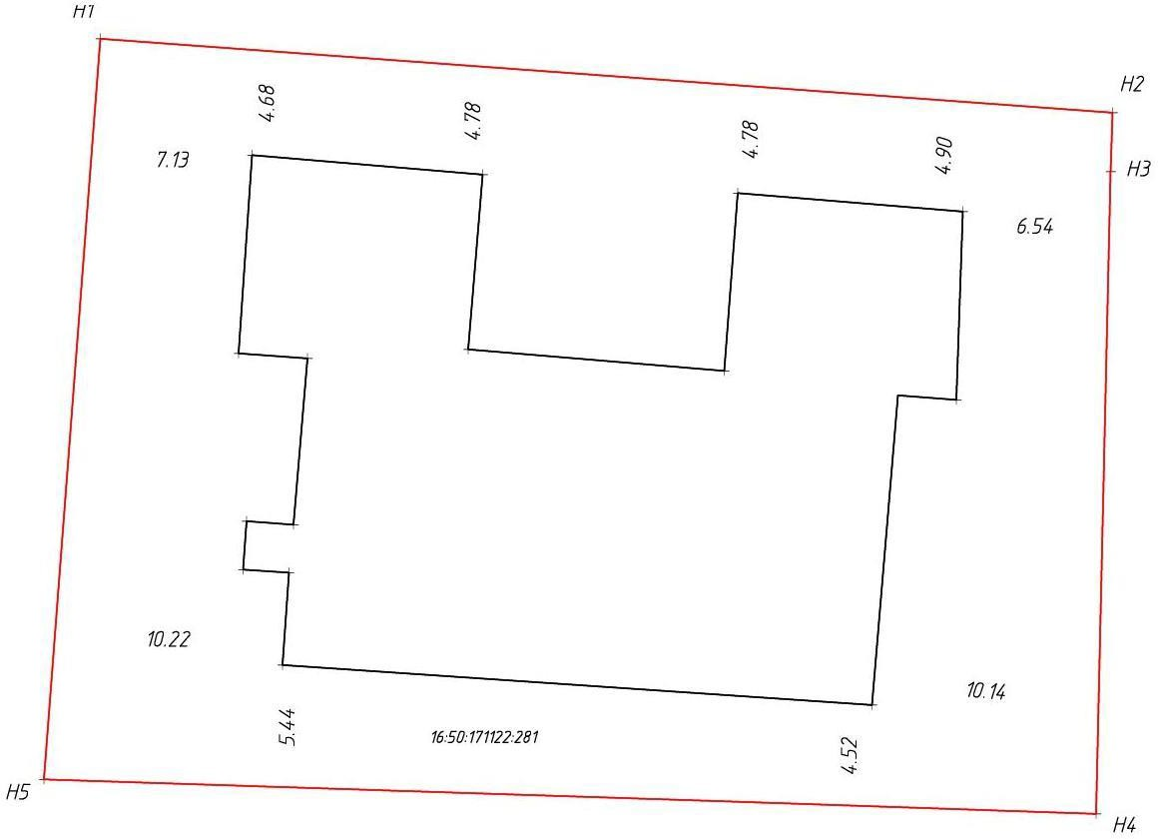
Масштаб: 1:500
Условные обозначения:
 | - граница территории объекта культурного наследия
Н1 | - характерная точка границ территории объекта культурного наследия
 | - объект культурного наследия
16:50:171122:281 | - кадастровый номер земельного участка

Описание границ территории
объекта культурного наследия регионального значения
«Полукаменное здание на территории бывшего Казанского земледельческого училища», II-я пол. XIX в., расположенного по адресу:
Республика Татарстан, г. Казань, ул. Ферма-2, д. 59

Границы территории объекта культурного наследия регионального значения «Полукаменное здание на территории бывшего Казанского земледельческого училища», II-я пол. XIX в., расположенного по адресу: Республика Татарстан,
г. Казань, ул. Ферма-2, д. 59, проходят:

Прохождение границ |  | Описание прохождения границ
от точки | до точки | Описание прохождения границ
1 | 2 | от точки 1, расположенной на красной линии  ул. Ферма-2, в юго-восточном направлении  до точки 2, расположенной на границе земельных участков с кадастровыми номерами 16:50:000000:35859 и 16:50:171122:281;
2 | 4 | от точки 2 в южном направлении, вдоль границы земельного участка 16:50:171122:281 до точки 4, расположенной на внутридворовой территории юго-восточной границы земельного участка с кадастровым номером 16:50:171122:281;
4 | 5 | от точки 4 в западном направлении до точки 5, расположенной на красной линии  ул. Ферма-2, к юго-западной границе земельного участка с кадастровым номером 16:50:171122:281;
5 | 1 | от точки 5 в северо-восточном направлении, вдоль красной линии ул. Ферма-2,  до точки 1.

Таблица характерных точек
границ территории объекта культурного наследия регионального значения
«Полукаменное здание на территории бывшего Казанского земледельческого училища», II-я пол. XIX в., расположенного по адресу: Республика Татарстан,
г. Казань, ул. Ферма-2, д. 59

№ | Координаты характерных (поворотных) точек в местной системе координат (МСК-16)
№ | X | Y
1 | 468372.22 | 1308086.95
2 | 468368.92 | 1308132.19
3 | 468366.30 | 1308132.10
4 | 468337.60 | 1308131.45
5 | 468339.13 | 1308084.43
1 | 468372.22 | 1308086.95

Приложение № 2
к приказу Комитета
Республики Татарстан по охране
объектов культурного наследия
от ___________ 2022 № _______

Предмет охраны*
объекта культурного наследия регионального значения
«Полукаменное здание на территории бывшего Казанского земледельческого училища», II-я пол. XIX в., расположенного по адресу: Республика Татарстан,
г. Казань, ул. Ферма-2, д. 59

Описание предмета охраны:
1. Местоположение здания на углу ул. Ферма-2.
2. Объемно-пространственная композиция двухэтажного, П-образного в плане здания.
3. Конструктивное решение:
- местоположение, конфигурация, габариты и материал несущих капитальных стен: кирпичные первого этажа, бревенчатые второго этажа;
- кирпичные и деревянные перемычки оконных и дверных проемов;
- плоские перекрытия;
- конфигурация, габариты крыши (частично утрачена); материал исполнения – листовое железо; высотные отметки коньков кровле; слуховые окна (утрачены);
- высотные отметки по венчающему карнизу.
4. Композиционное и архитектурное решение фасадов:
- южный фасад: симметричный фасад в семь оконных осей; выступающие лопатки с рустовкой по первому этажу в одну оконную ось по бокам фасада; деревянные фронтоны выступающих лопаток (частично утрачен); фигурные кирпичные наличники с замковым камнем оконных проемов первого этажа; деревянные наличники оконных проемов второго этажа с прямоугольными сандриками на узких деревянных консолях и декоративным элементом по центру
и подоконной полочкой; междуэтажный карниз с рядом сухариков; венчающий карниз (частично утрачен);
- западный фасад: фасад в четыре оси с выступающим ризалитом в две оконных оси; фигурные кирпичные наличники с замковым камнем оконных проемов первого этажа; деревянные наличники оконных проемов второго этажа с прямоугольными сандриками на узких деревянных консолях и декоративным элементом по центру
и подоконной полочкой; междуэтажный карниз с рядом сухариков; венчающий карниз (частично утрачен);
- северный фасад: фасад в четыре оси с выступающими ризалитами по бокам
в две оконных оси; фигурные кирпичные наличники с замковым камнем оконных проемов первого этажа; деревянные наличники оконных проемов второго этажа
с прямоугольными сандриками на узких деревянных консолях и декоративным элементом по центру и подоконной полочкой; междуэтажный карниз с рядом сухариков; венчающий карниз (частично утрачен);
- восточный фасад: фасад в три оконных оси с выступающим ризалитом в две оконных оси; фигурные кирпичные наличники с замковым камнем оконных проемов первого этажа; деревянные наличники оконных проемов второго этажа
с прямоугольными сандриками на узких деревянных консолях и декоративным элементом по центру и подоконной полочкой; междуэтажный карниз с рядом сухариков; венчающий карниз (частично утрачен).
5. Материал, характер и колористическое решение отделки фасадных поверхностей: неоштукатуренная, неокрашенная кирпичная кладка
и оштукатуренные, окрашенные декоративные элементы 1-го этажа; деревянная горизонтальная обшивка 2-го этажа.
6. Местоположение, пропорции, геометрия исторических столярных заполнений дверных проемов (утрачены).
7. Местоположение, пропорции, геометрия и расстекловка исторических столярных заполнений оконных проемов (частично утрачены).

*Предмет охраны может быть изменен в процессе комплексных научных исследований
и проведения реставрационных работ.

Таблица предмета охраны
объекта культурного наследия регионального значения
«Кирпичное здание Казанского земледельческого училища»,
II-я пол. XIX в., расположенного по адресу: Республика Татарстан,
г. Казань, ул. Ферма-2, д. 59

№ | Предмет охраны | Фотофиксация основных элементов
1. | Местоположение здания на углу  ул. Ферма-2 | 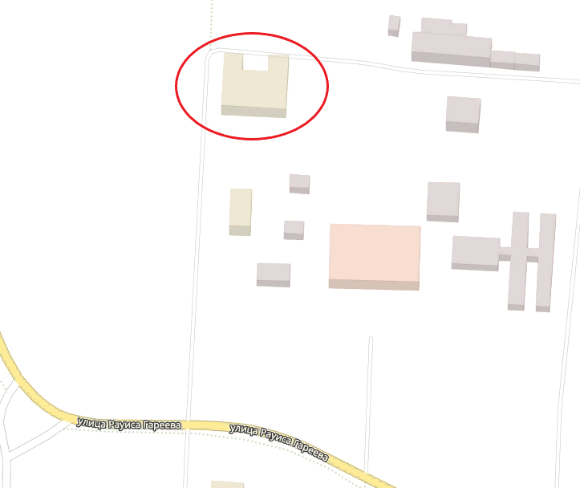  Рис. 1. Местоположение объекта
2. | Объемно-пространственная композиция двухэтажного,  П-образного в плане здания | 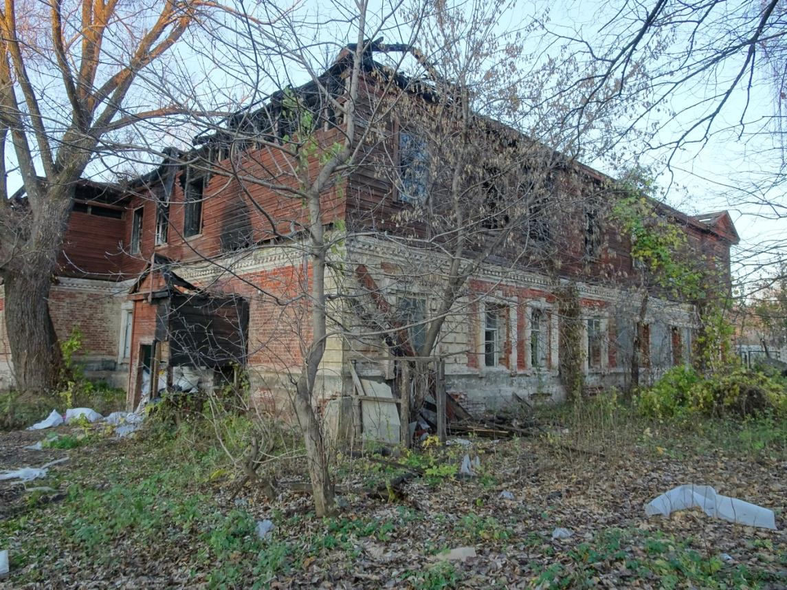  Рис. 2. Южный фасад  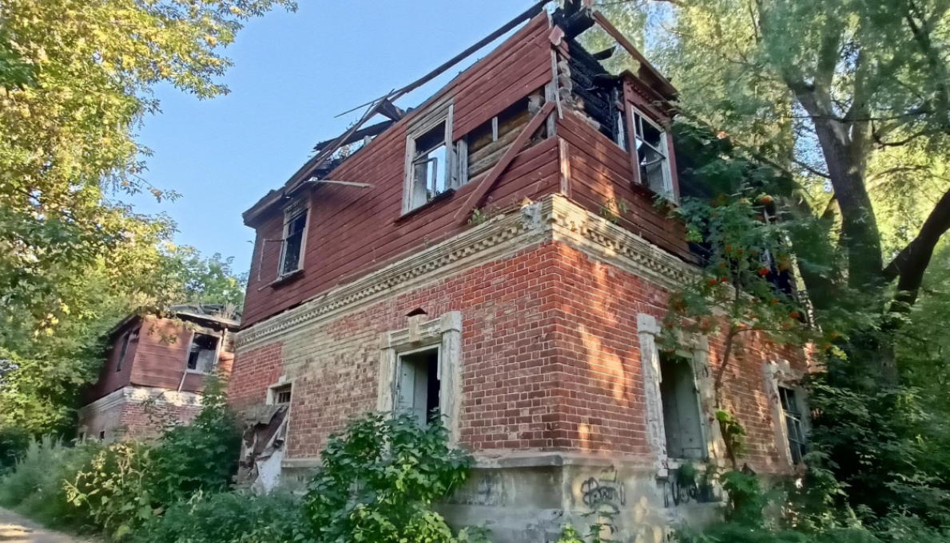  Рис. 3. Северный фасад
3. | Конструктивное решение:  - местоположение, конфигурация, габариты и материал несущих капитальных стен: кирпичные первого этажа, бревенчатые второго этажа;  - кирпичные и деревянные перемычки оконных и дверных проемов;  - плоские перекрытия;  - конфигурация, габариты крыши (частично утрачена); материал исполнения – листовое железо; высотные отметки коньков кровле; слуховые окна (утрачены);  - высотные отметки по венчающему карнизу | 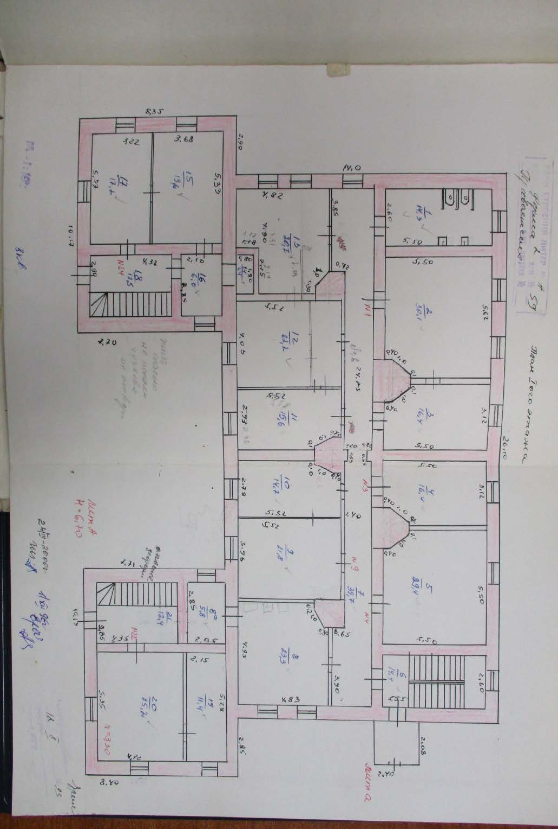  - кирпичные стены 1-го этажа  Рис. 4. План 1-го этажа  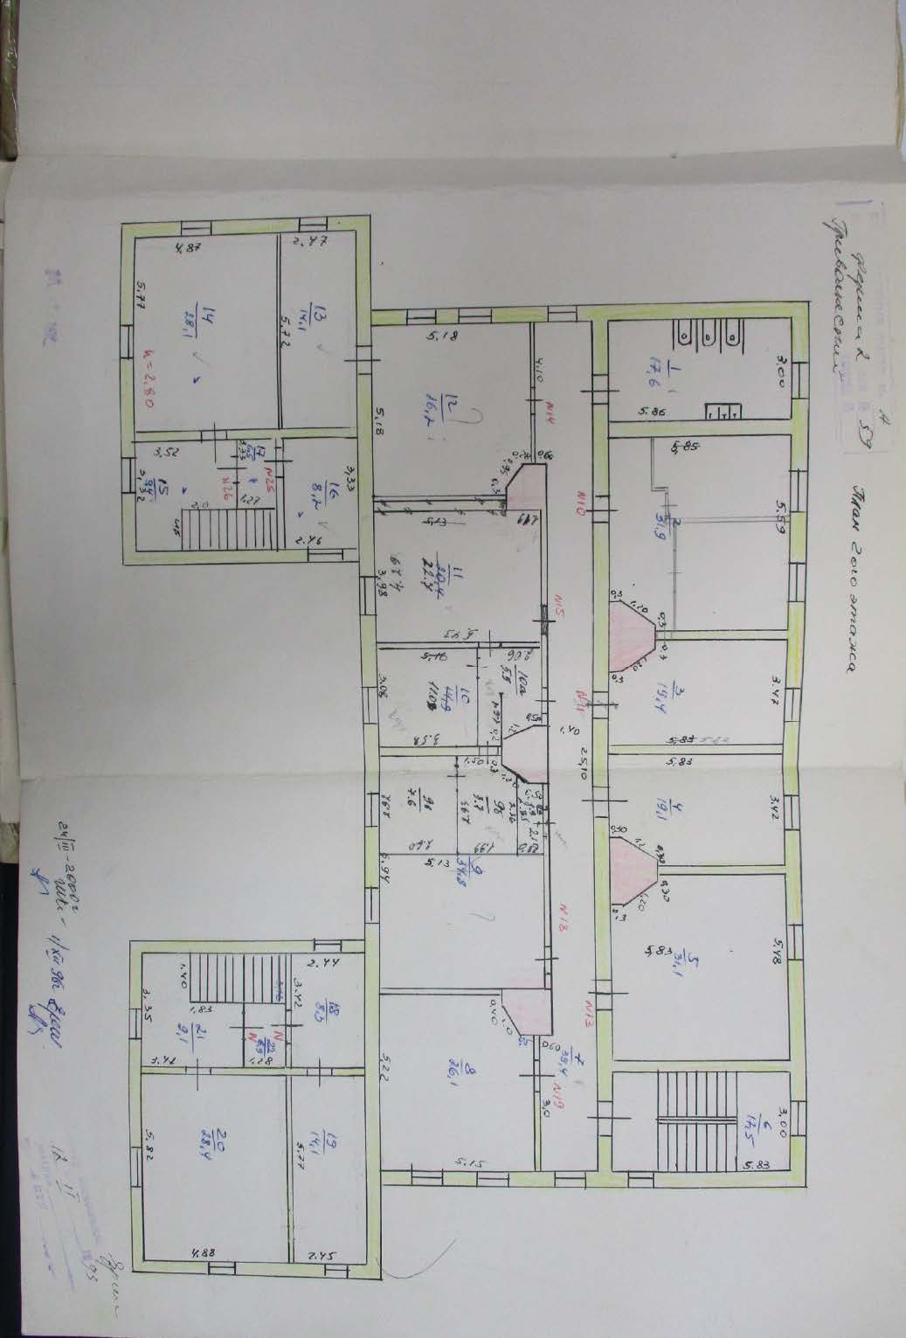  - деревянные стены 2- го этажа  Рис. 5. План 2-го этажа  Рис. 6-7. Перемычки оконных и дверных проемов  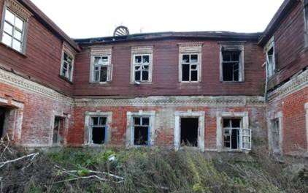  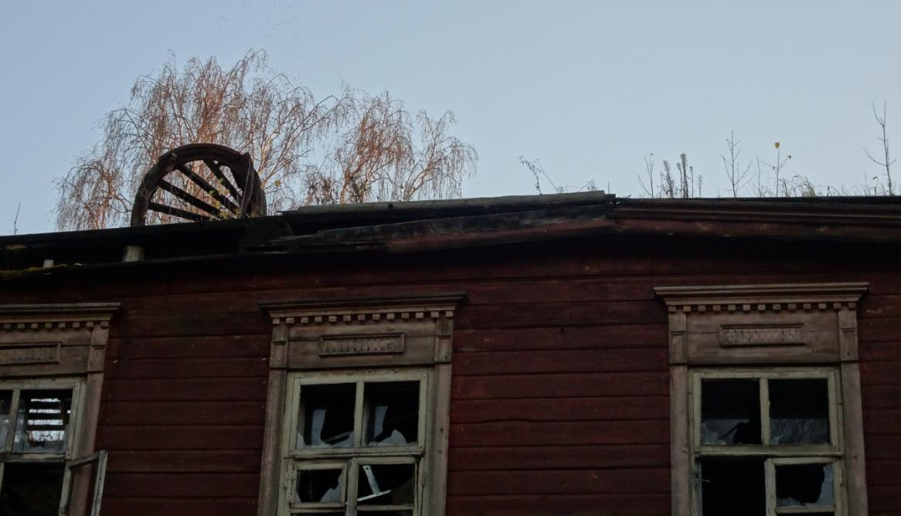  Рис. 8-9. Крыша здания (утрачена), сохранены конструкции слухового окна
  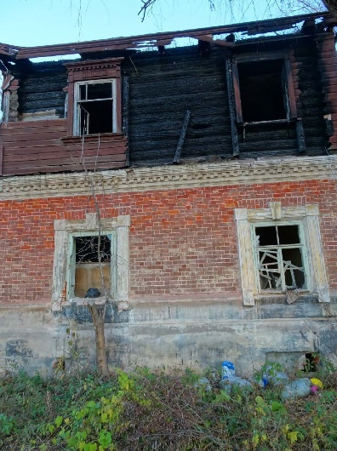 | 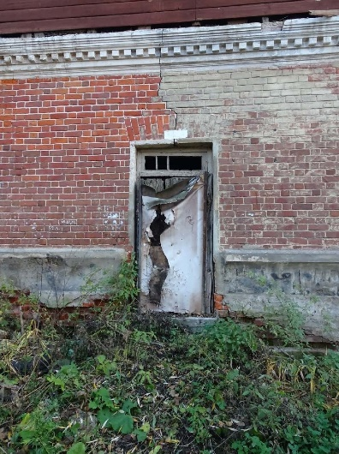
4. | Композиционное и архитектурное решение фасадов:  - южный фасад: симметричный фасад в семь оконных осей; выступающие лопатки с рустовкой по первому этажу в одну оконную ось по бокам фасада; деревянные фронтоны выступающих лопаток (частично утрачен); фигурные кирпичные наличники с замковым камнем оконных проемов первого этажа; деревянные наличники оконных проемов второго этажа с прямоугольными сандриками на узких деревянных консолях и декоративным элементом по центру  и подоконной полочкой; междуэтажный карниз с рядом сухариков; венчающий карниз (частично утрачен);  - западный фасад: фасад в четыре оси с выступающим ризалитом в две оконных оси; фигурные кирпичные наличники с замковым камнем оконных проемов первого этажа; деревянные наличники оконных проемов второго этажа с прямоугольными сандриками на узких деревянных консолях и декоративным элементом по центру  и подоконной полочкой; междуэтажный карниз с рядом сухариков; венчающий карниз (частично утрачен);  - северный фасад: фасад в четыре оси с выступающими ризалитами по бокам  в две оконных оси; фигурные кирпичные наличники с замковым камнем оконных проемов первого этажа; деревянные наличники оконных проемов второго этажа  с прямоугольными сандриками на узких деревянных консолях и декоративным элементом по центру и подоконной полочкой; междуэтажный карниз с рядом сухариков; венчающий карниз (частично утрачен);  - восточный фасад: фасад в три оконных оси с выступающим ризалитом в две оконных оси; фигурные кирпичные наличники с замковым камнем оконных проемов первого этажа; деревянные наличники оконных проемов второго этажа  с прямоугольными сандриками на узких деревянных консолях и декоративным элементом по центру и подоконной полочкой; междуэтажный карниз с рядом сухариков; венчающий карниз (частично утрачен) | Рис. 10. Южный фасад  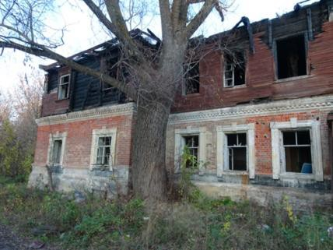  Рис. 11. Фрагмент западного фасада  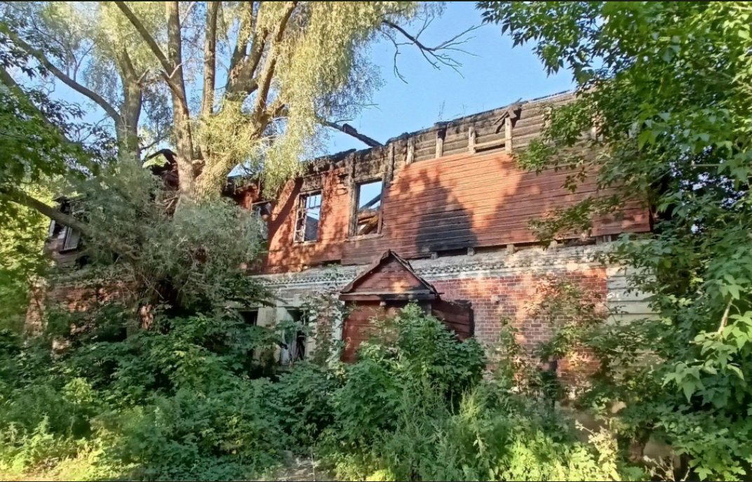  Рис. 12. Фрагмент западного фасада  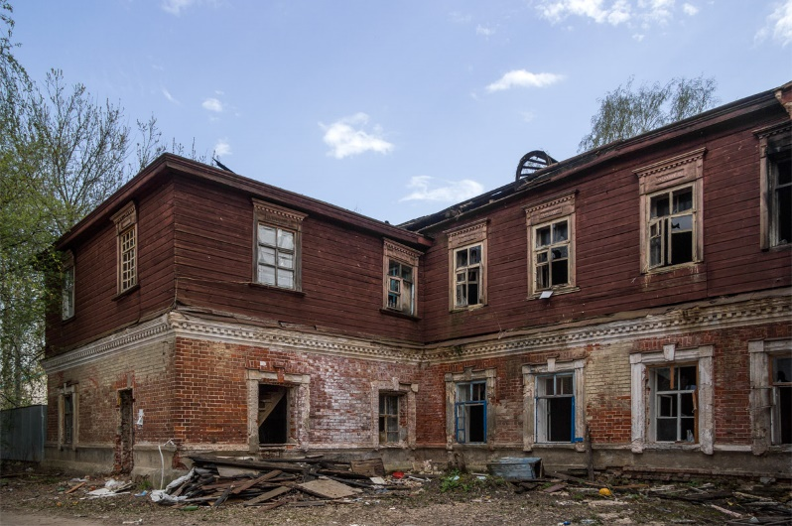  Рис. 13. Северный фасад  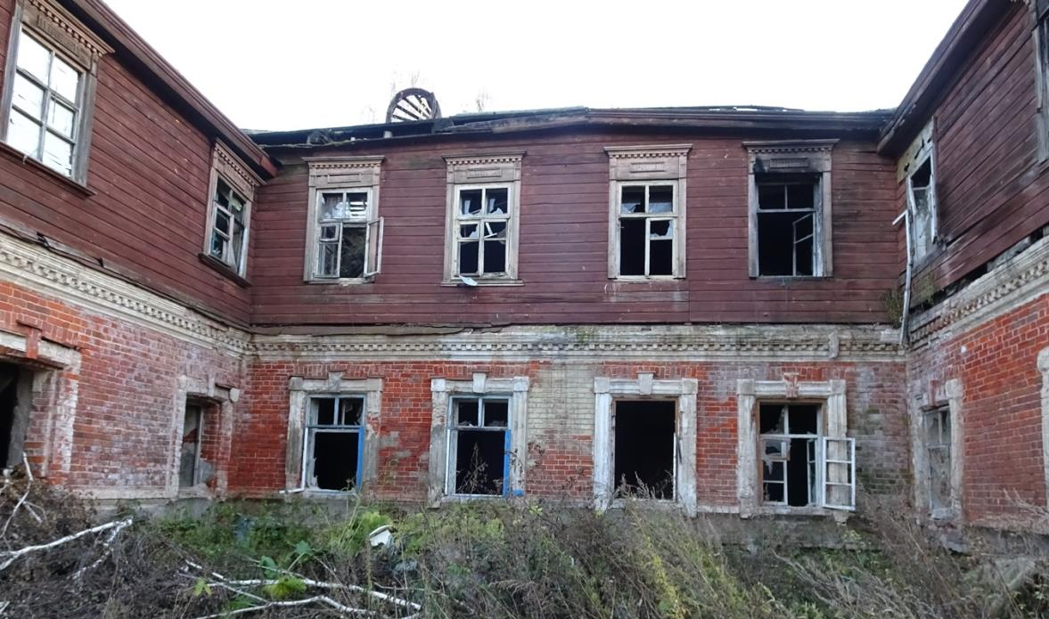  Рис. 14. Северный фасад  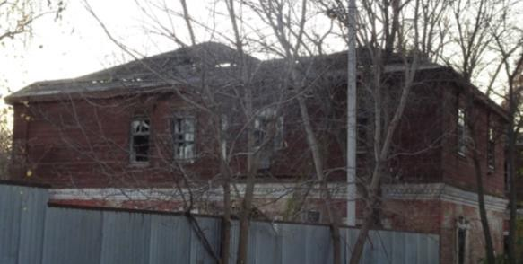  Рис. 15. Восточный фасад
5. | Материал, характер и колористическое решение отделки фасадных поверхностей: неоштукатуренная, неокрашенная кирпичная кладка  и оштукатуренные, окрашенные декоративные элементы  1-го этажа; деревянная горизонтальная обшивка 2 этажа | 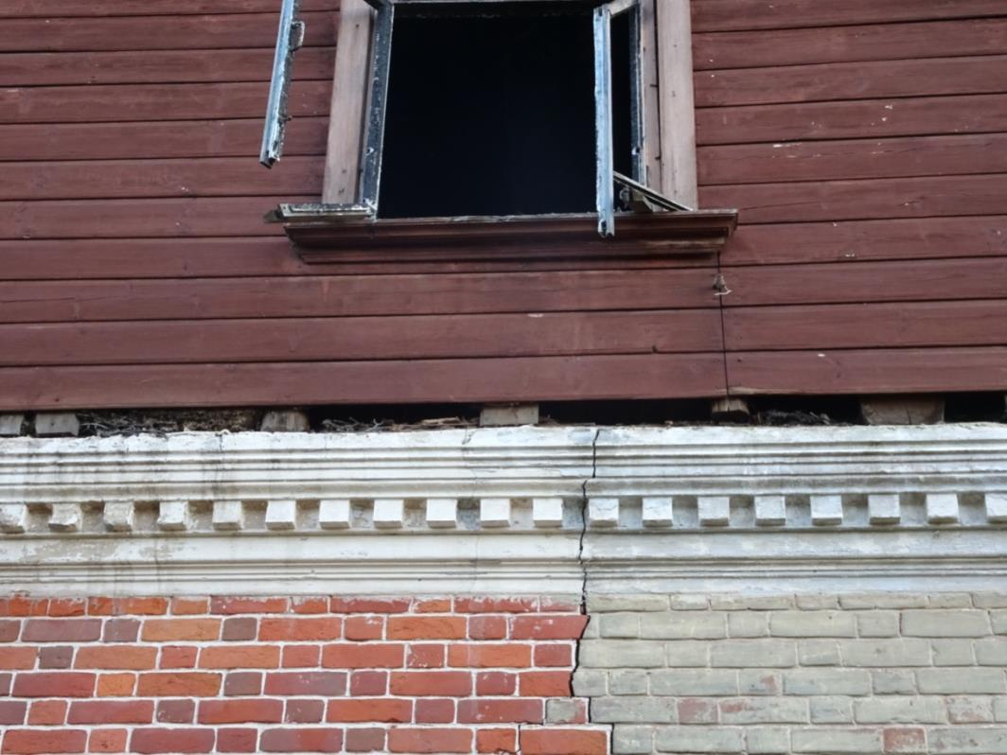  Рис. 16. Декоративные элементы
6. | Местоположение, пропорции, геометрия исторических столярных заполнений дверных проемов (утрачены) | 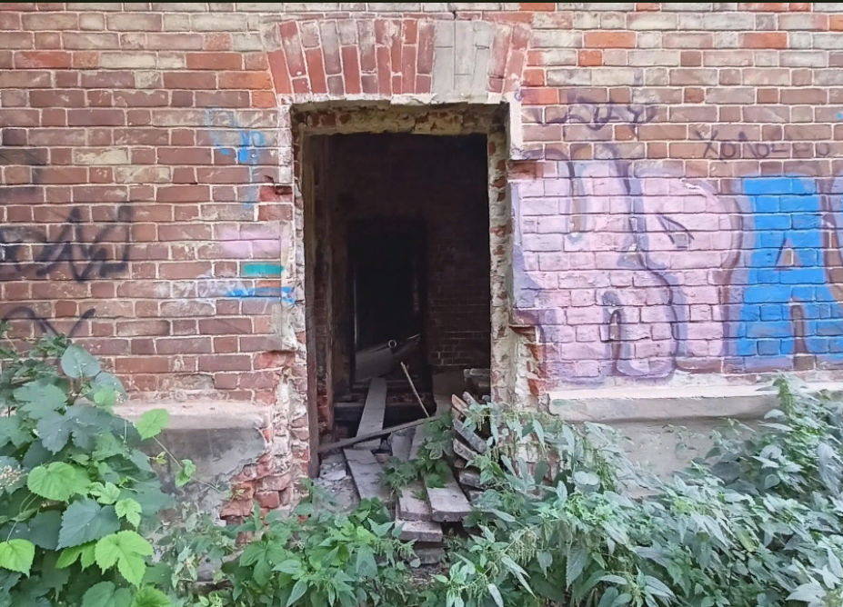  Рис. 17. Дверной проем  - местоположение дверных проемов  Рис. 18. Схема 1-го этажа
7. | Местоположение, пропорции, геометрия и расстекловка исторических столярных заполнений оконных проемов (частично утрачены). | 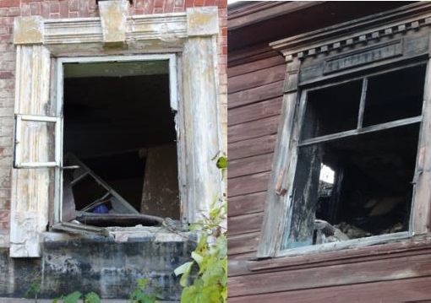  Рис. 19. Оконные проемы  - местоположение оконных проемов 1-го этажа  Рис. 20. Схема 1-го этажа  - местоположение оконных проемов 2-го этажа  Рис. 21. Схема 2-го этажа

